**SpringMVC处理请求流程**

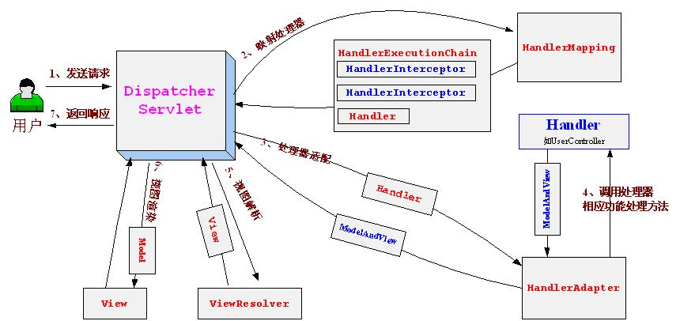

SpringMVC核心处理流程：

1、DispatcherServlet前端控制器接收发过来的请求，交给HandlerMapping处理器映射器

2、HandlerMapping处理器映射器，根据请求路径找到相应的HandlerAdapter处理器适配器（处理器适配器就是那些拦截器或Controller）

3、HandlerAdapter处理器适配器，处理一些功能请求，返回一个ModelAndView对象（包括模型数据、逻辑视图名）

4、ViewResolver视图解析器，先根据ModelAndView中设置的View解析具体视图

5、然后再将Model模型中的数据渲染到View上

这些过程都是以DispatcherServlet为中轴线进行的。

下面简要说一下，用户是如何从发出请求到DispatcherServlet前端控制器

1、web.xml中配置了SpringMVC的servlet

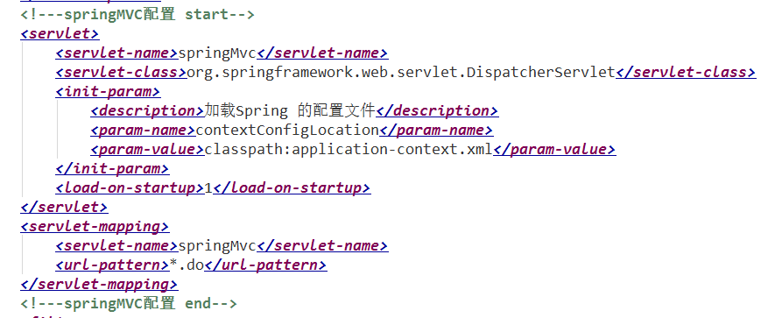

2、服务器启动时就会初始化servlet，然后会根据url-pattern设定的规则拦截用户发来的请求